
2020高考一轮复习必刷考点好题精练
第二部分 相互作用
十八．连接体平衡问题（提高篇）
一．选择题
1．如图所示，一轻细绳跨过定滑轮连接两个小球A、B，它们都穿在一光滑的竖直杆上，不计细绳与滑轮间的摩擦，当两球平衡时OA绳与水平方向的夹角为60°，OB绳与水平方向的夹角为30°，若两小球质量分别为m_{A}、m_{B}；杆对A、B的弹力为N_{A}、N_{B，}则（ ）
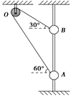
A． 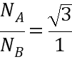 B． 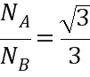 C． 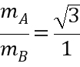 D． 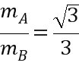
2．如图所示，倾角θ＝30°的斜面体 A静止在水平地面上，一根轻绳跨过斜面体顶端的小滑轮，绳两端系有质量均为m的小物块a、b，整个装置处于静止状态。不计绳与滑轮间的摩擦重力加速度为g，则（ ）
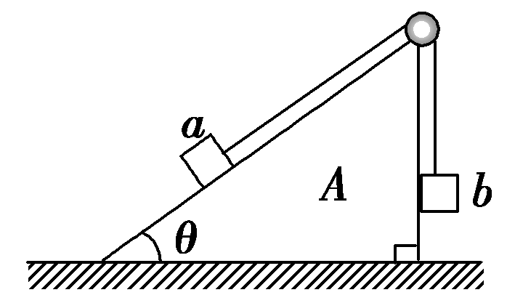
A．小物块b受到竖直向上的摩擦力作用
B．小物块a受到沿斜面向下的摩擦力作用，大小为mg
C．斜面体A受到水平地面向左的摩擦力作用
D．细绳对小滑轮的压力大小为mg
3．(2016·南昌二模)如图所示，有5 000个质量均为m的小球，将它们用长度相等的轻绳依次连接，再将其左端用细绳固定在天花板上，右端施加一水平力使全部小球静止．若连接天花板的细绳与水平方向的夹角为45°.则第2011个小球与2012个小球之间的轻绳与水平方向的夹角α的正切值等于（ ）
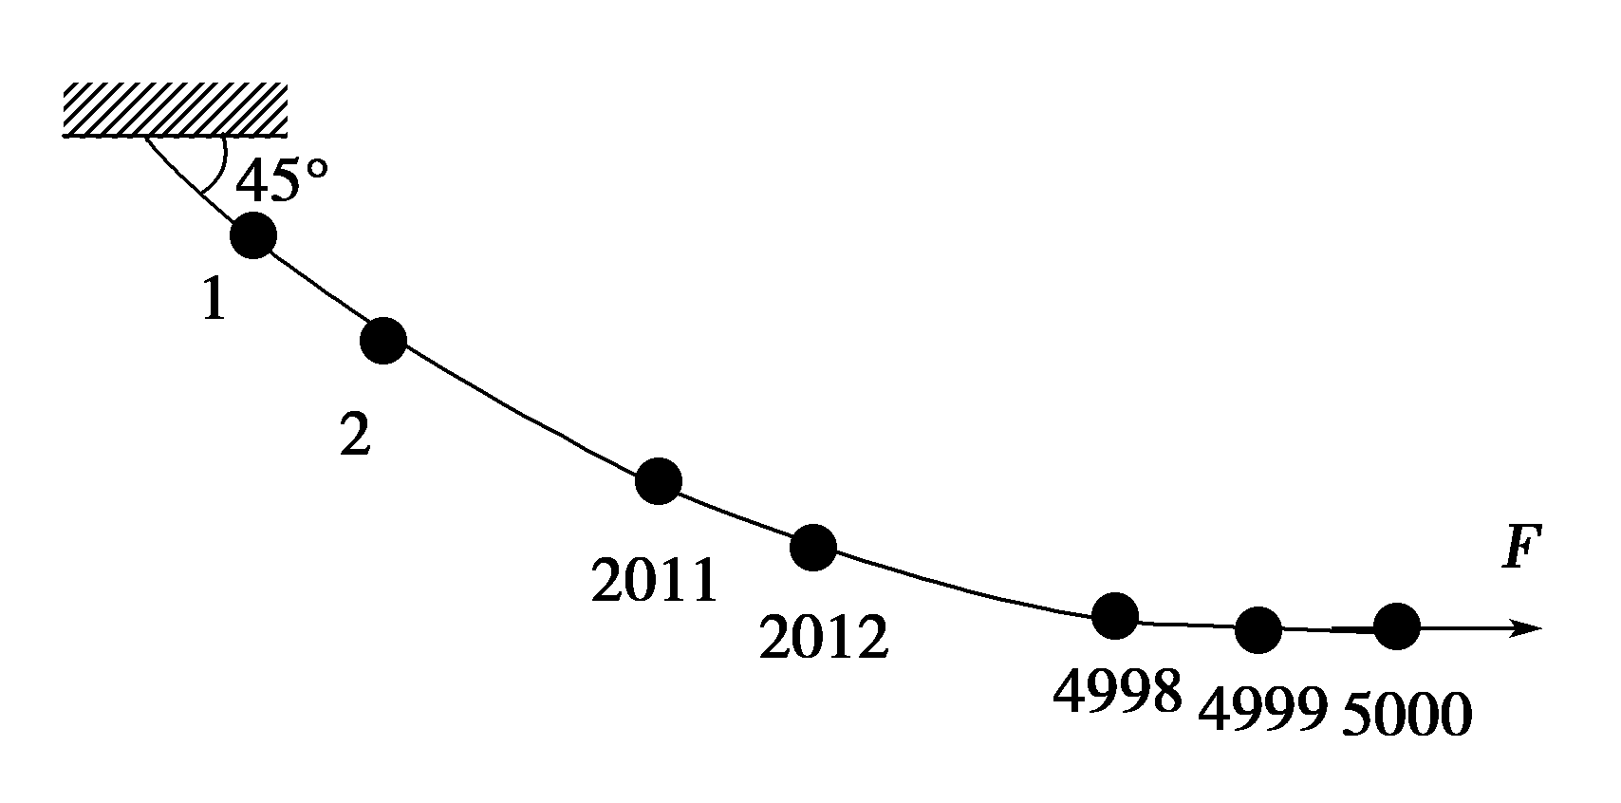
A. B.
C. D.
4.(2016·宁夏银川模拟)两物体M、m用跨过光滑定滑轮的轻绳相连，如图10所示，OA、OB与水平面的夹角分别为30°、60°，M、m均处于静止状态。则( )
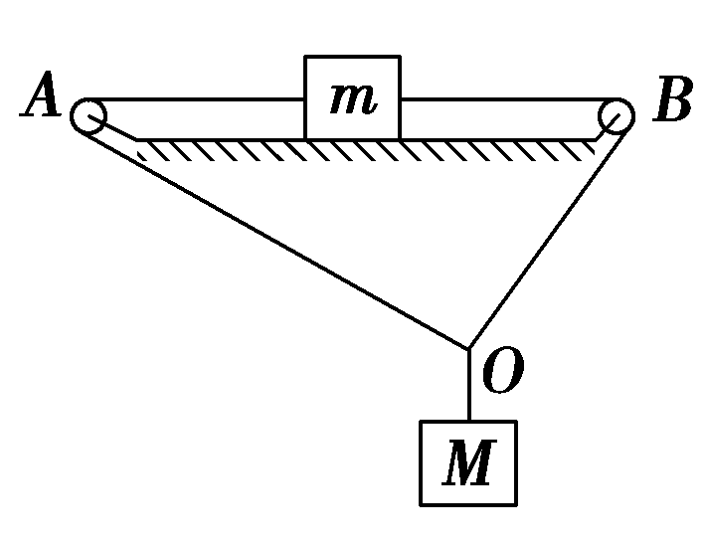
A.绳OA对M的拉力大小大于绳OB对M的拉力大小
B.绳OA对M的拉力大小小于绳OB对M的拉力大小
C.m受到水平面的静摩擦力大小为零
D.m受到水平面的静摩擦力的方向水平向左
5. 如图所示，甲、乙两个小球的质量均为m，两球间用细线连接，甲球用细线悬挂在天花板上。现分别用大小相等的力F水平向左、向右拉两球，平衡时细线都被拉紧。则平衡时两球的可能位置是下面的( )
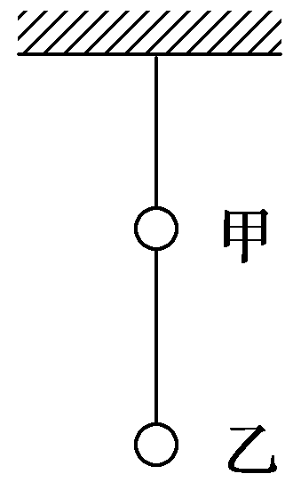
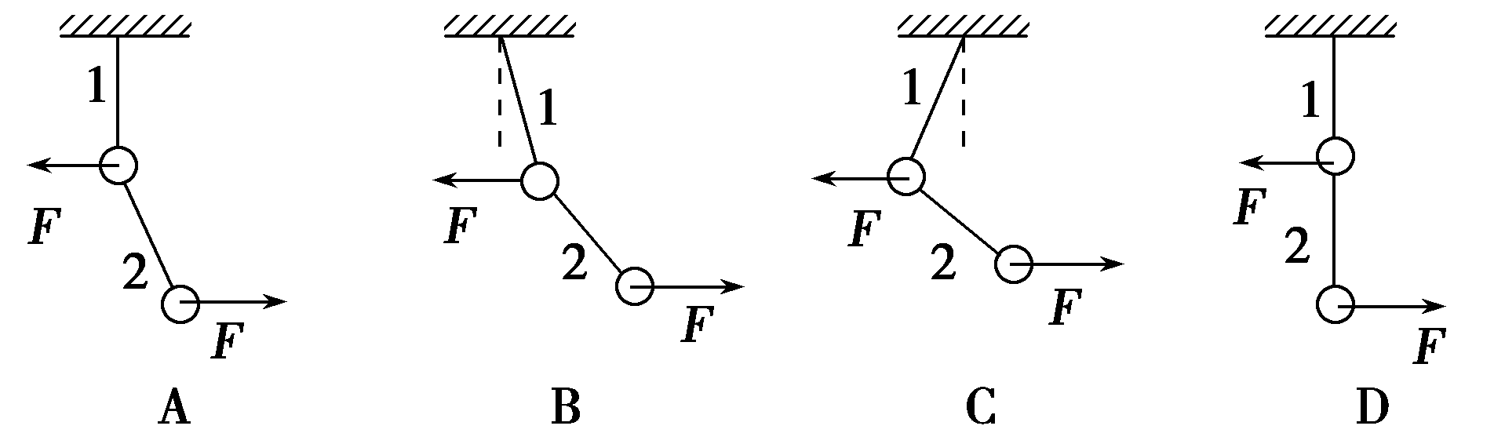
6.将两个质量均为m的小球a、b用细线相连后，再用细线悬挂于O点，如图11所示。用力F拉小球b，使两个小球都处于静止状态，且细线OA与竖直方向的夹角保持θ＝30°，则F的最小值为( )
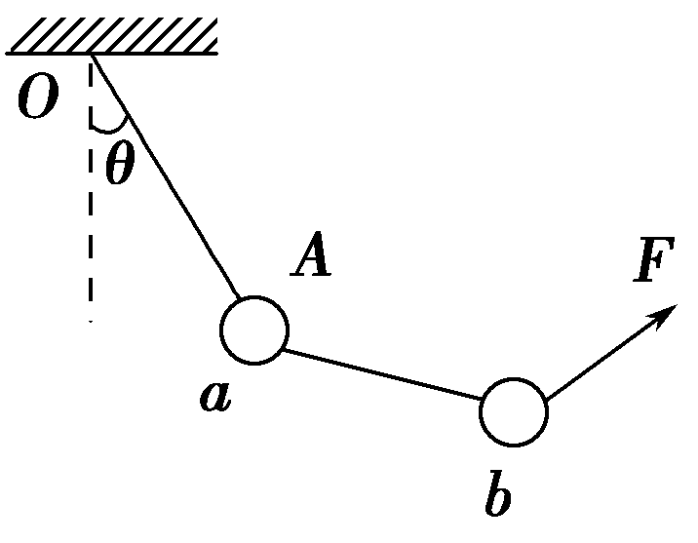
A.mg B.mg
C.mg D.mg
7.(多选)如图15所示，水平地面上固定着一个光滑的竖直圆环，中央有孔的小球P和K套在环上，由伸直的细绳连接，它们恰好能保持静止状态，已知K的质量为m，OK连线水平，PK连线与水平线夹角为30°。则( )
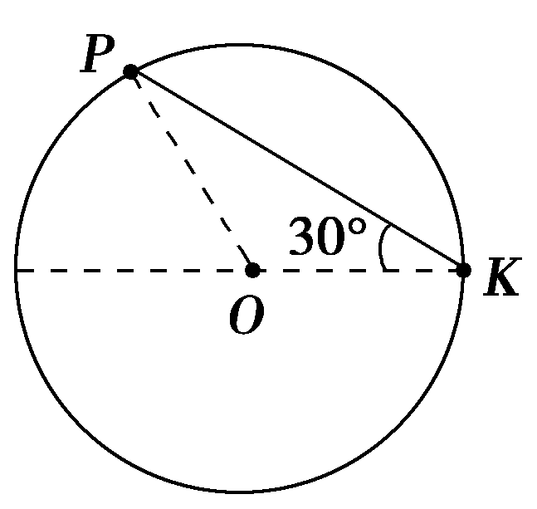
A.细绳对K球的拉力大小为2mg
B.细绳对K球的拉力大小为mg
C.P球的质量为m
D.P球的质量为2m
8．(2016·四川泸州一模)如图所示，质量为M的木块C放在水平地面上，固定在C上的竖直轻杆的顶端分别用细绳a和b连接小球A和小球B，小球A、B的质量分别为m_{A}和m_{B}，当与水平方向成30°角的力F作用在小球B上时，A、B、C刚好相对静止一起向右匀速运动，且此时绳a、b与竖直方向的夹角分别为30°和60°，则下列判断正确的是( )
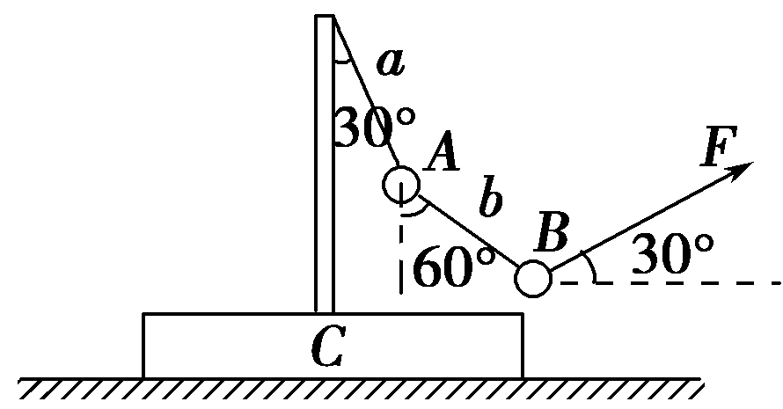
A．力F的大小为m_{B}g B．地面对C的支持力等于(M＋m_{A}＋m_{B})g
C．地面对C的摩擦力大小为m_{B}g D．m_{A}＝m_{B}
9.如图所示，物体A、B用细绳与弹簧连接后跨过滑轮。A静止在倾角为45°的粗糙斜面上，B悬挂着．已知质量m_{A}＝3m_{B}，不计滑轮摩擦，现将斜面倾角由45°减小到30°，A始终相对斜面静止。那么下列说法中正确的是（ ）
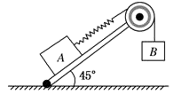
A．弹簧的弹力将减小
B．物体A对斜面的压力将减小
C．物体A受到的静摩擦力将减小
D．弹簧的弹力及A受到的静摩擦力都不变
二．计算题
1．（14分）（2018湖北华大新高考联盟测评）如图（a）所示，三棱柱的左、右两侧斜面的倾角α＝β＝45°，物块P、Q用跨过定滑轮的轻绳相连，分别放在两侧的斜面上，此时物块P恰好不向下滑动。已知P、Q与斜面之间的动摩擦因数均为μ＝tanl5°，设最大静摩擦力等于滑动摩擦力。
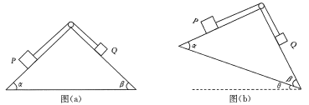
（1）求物块P、Q的质量之比m₁：m₂；
（2）当三棱柱缓慢绕右侧棱边顺时针转动θ角，如图（b）所示，物块Q恰好不下滑，求θ角。
2.(15分)如图11所示，用三条完全相同的轻质细绳1、2、3将A、B两个质量均为m的完全相同的小球连接并悬挂，小球处于静止状态，轻绳1与竖直方向的夹角为45°，轻绳3水平，求轻质细绳上1、2、3的拉力分别为多大？
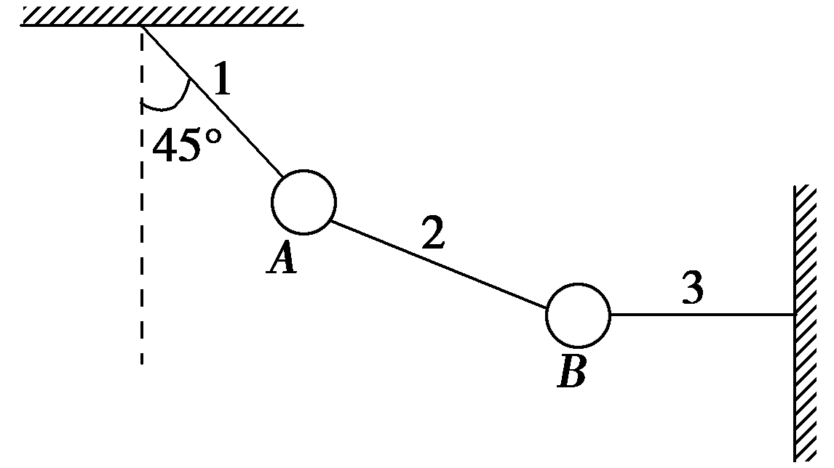
3.如图所示，重物A被绕过小滑轮P的细线所悬挂，小滑轮P被一根细线系于天花板上的O点，O点处安装一力传感器。质量为10kg的物块B放在粗糙的水平桌面上，O’是三根线的结点，bO’水平拉着B物体，aO’、 bO’与bO’夹角如图所示。细线、小滑轮的重力和细线与滑轮间的摩擦力均可忽略，整个装置处于静止状态。若O点处安装的力传感器显示受到的拉力是F₀=20N，物块B与水平桌面之间的动摩擦因数为0.2，求：
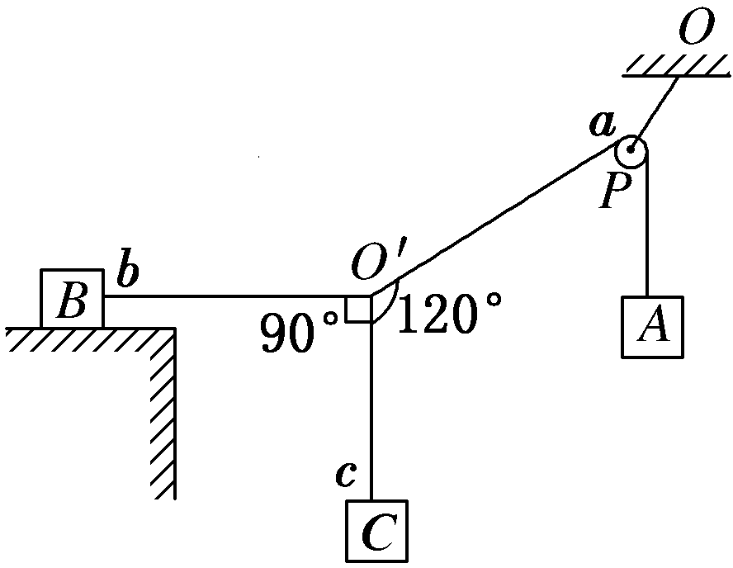
（1）重物A的质量。
（2）重物C的质量和桌面对B物体的摩擦力。
4（2016河北石家庄联考）如图所示，质量M等于2kg的木块套在水平固定杆上，并用轻绳与质量m=1kg的小球相连。今用跟水平方向成60°角的力F=10 N拉着球并带动木块一起向右匀速运动，运动中M、m相对位置保持不变，g取10ms²。求：
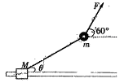
（1）轻绳与水平方向夹角θ；
（2）木块M与水平杆间的动摩擦因数μ。
5. (2016·湖北武汉高三期中)(13分)如图所示，质量为m的匀质细绳，一端系在天花板上的A点，另一端系在竖直墙壁上的B点，平衡后最低点为C点。现测得AC段绳长是CB段绳长的n倍，且绳子B端的切线与墙壁的夹角为α。试求绳子在C处和在A处的弹力分别为多大。(重力加速度为g)
